Рус телендә урта гомуми белем бирү мәктәбенең рус төркемендә укучылар өчен татар теленнән үткәрелә торган
мәктәп туры олимпиада биремнәре
2024-2025 уку елы, 9 нчы сыйныф

Олимпиадные задания школьного тура по татарскому языку для общеобразовательных организаций с обучением на русском языке
(для изучающих татарский язык).
2024-2025 учебный год, 9 класс

Максималь балл – 116
Время выполнения – 150 минут

1. Озаглавьте картину. Составьте 5 словосочетаний по картине. (12 баллов, по 2 балла за каждый правильный ответ)

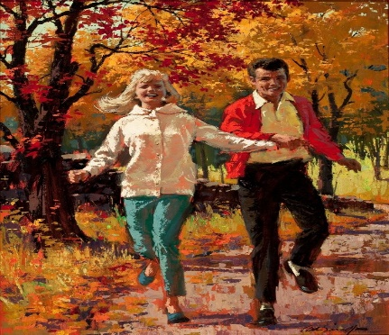
____________________________________________________________________________________________________________________________________
2. Составьте предложения со словосочетаниями: алтын басу, алтын куллы, алтын сүз, алтын нур, алтын медаль. (10 баллов, по 2 балла за каждое правильное предложение)
__________________________________________________________________________________________________________________________________________________________________________________________________________________________________________________________________________________________________________________________________________
3. Задания по тексту.
1) Кайбер кешеләр беркайчан да спорт белән шөгыльләнмиләр. 2) Кеше организмы өчен зыянлы әйберләр кулланучылар да күп. 3) Кайберәүләр күп ашыйлар. 4) Андый кешеләр еш авырыйлар.
5) Без гаиләбез белән спорт яратабыз һәм ... . 6) Минем әтием белән энем һәр көнне 5 чакрым араны йөгерәләр. 7) Аларның сәламәтлекләре нык. 8) Минем әтием спиртлы эчемлекләр эчми, тәмәке тартмый, шуңа күрә ... . 9) Мин әнием белән ял көннәрендә аэробикага йөрим. 10) Һәр көнне иртән җиләк -җимеш ашыйбыз, чөнки … . 11) Мин шикәр ашамыйм, чөнки … .
12) Мин... энем йөзәргә ярата, велосипед... йөри. 13) Йөзү умырткалык... файда.... 14) Велосипед... йөрү мускуллар... ныгыта. 15) Энем йога белән дә кызыксын.... 16) Йога дөрес сулыш алырга өйрәтә, нерв системасы... тынычландыр....
Для похудения полезно бегать. Бег положительно влияет и на сердечную деятельность, и на органы дыхания. Мне очень нравится теннис. От него огромная польза для ног и рук.
А) Озаглавьте текст. Разделите текст на микротемы (составьте план). (8 баллов, по 2 балла за каждый правильный ответ)
__________________________________________________________________________________________________________________________________________________________________________________________________________________________________________________________________________________________________________________________________________
Б) Запишите антонимы выделенных слов в первом абзаце. (8 баллов, по 2 балла за каждый правильный ответ)
__________________________________________________________________
В) Дополните предложения №№ 5, 8, 10, 11 так, чтобы совпадали со смыслом текста. (8 баллов, по 2 балла за каждый правильный ответ)
________________________________________________________________________________________________________________________________________________________________________________________________________________________________________________________________________
Г) Допишите недостающиеся окончания слов предложений №№ 12, 13, 14, 15, 16. (18 баллов, по 2 балла за каждый правильный ответ)
Д) Переведите четвертый абзац. (10 баллов, по 2 балла за каждое правильное предложение)
________________________________________________________________________________________________________________________________________________________________________________________________________________________________________________________________________
Е) Используя содержание такста, составьте диалог из 14 реплик. (28 баллов, по 2 балла за каждую правильную реплику)
____________________________________________________________________________________________________________________________________________________________________________________________________________________________________________________________________________________________________________________________________________________________________________________________________________________________________________________________________________________________________________________________________________________________________________________________________________________________________________________________________________________________________________________________________________________________________________________________________________________________________________________________________________________________________________________________________________________________
Ж) Продолжите текст и напишите сообщение о правильном режиме сна (7 предложений). (14 баллов, по 2 балла за каждое правильное предложение)

